Rabat, le 18 avril 2022
Empreinte numérique du gouvernement : près de 190 000 publications qui auront touché 1.4 milliard de personnes entre janvier et mars 2022.

L’Observatoire des Opinions Publiques Numériques vient de faire paraitre son premier baromètre de l’année 2022 qui analyse l’empreinte numérique du Chef du Gouvernement et des principaux ministères sur ce premier trimestre.
Une empreinte numérique est une mesure quantitative de la présence d’une « entité » sur l’ensemble des media sociaux, blogs, forums, presse numérique, et sites web, exprimée en nombre de personnes touchées par les publications la concernant. Ce baromètre compare les empreintes numériques des différents acteurs gouvernementaux et les évolutions.
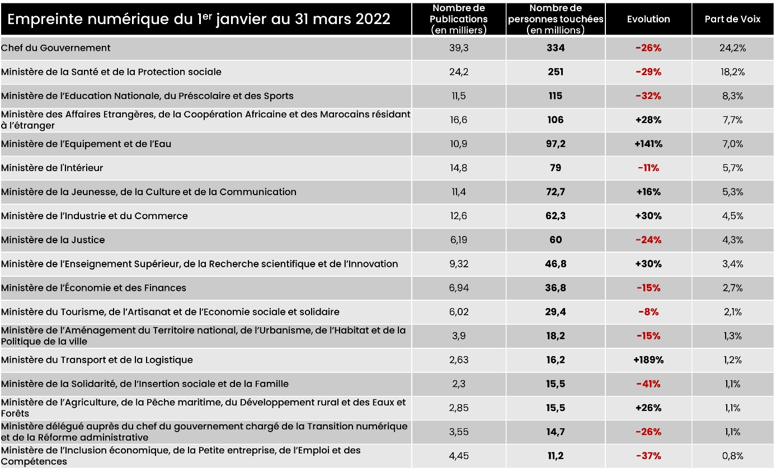
Le premier constat est que le chef du gouvernement domine l’empreinte numérique gouvernementale même si celle-ci est en baisse de 26% par rapport au dernier trimestre de 2021. 334 millions de personnes touchées correspondent à ce que chaque marocain ayant accès à internet, se sera arrêté sur plus de 13 publications citant le Chef du Gouvernement.
Le ministère de la Santé reste encore porté par les publications sur le Covid , même si on constate une rapide diminution.

Dans un « mouchoir de poche », 3 ministères sont en proximité des 100 millions de personnes touchées, il s’agit de l’éducation, des affaires étrangères et de l’équipement et de l’eau. Il faut remarquer la très forte progression (+141%) de ministère de l’équipement et de l’eau par rapport au dernier trimestre 2021.
Enfin, 4 autres ministères sont entre 50 et 100 millions de personnes touchées : l’intérieur, la jeunesse, l’industrie et le commerce et la justice.

Les autres ministères sont en dessous des 50 millions de personnes touchées et dans leur majorité, plutôt en baisse par rapport au trimestre précédent.

Dans une écrasante majorité, ce sont les réseaux sociaux et particulièrement Facebook, qui génèrent le plus de personnes touchées. La presse électronique, à travers ses comptes sociaux, renforce encore sa capacité d’influence sur les opinions publiques.

L’engagement, mesure du niveau d’intérêt des internautes

Le taux d’engagement mesure l’implication des internautes dans la communication publique. Un engagement est un like, un commentaire et/ou un partage sur une publication.
Ce critère ne mesure pas le sentiment des interactions, mais la quantité générée par un membre du gouvernement ou un ministère.

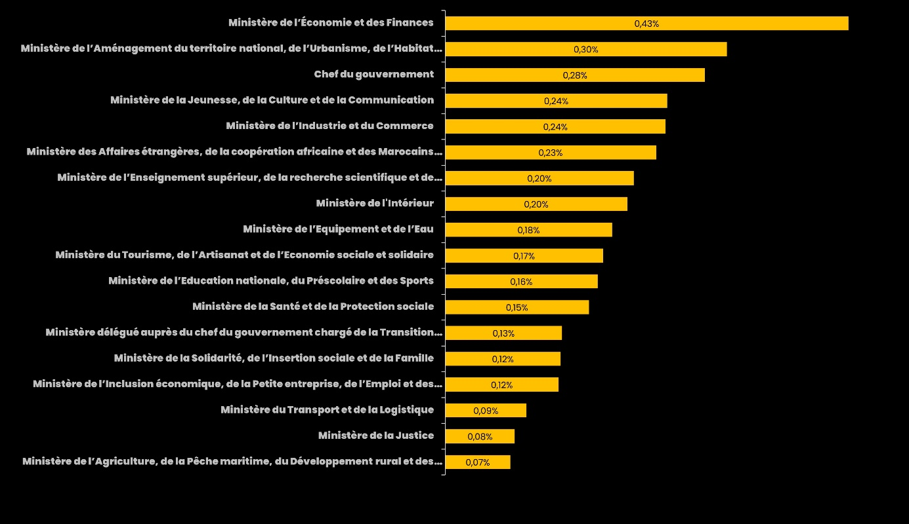

Globalement, le taux d’engagement est relativement faible mais dans la norme de ce que nous observons depuis 2019 pour la communication publique au Maroc.
Il faut tout de même remarquer le top 6 des ministères qui sont en dessus de 0.20% et la première place du ministère de l’économie et des finances même si la portée des publications qui le concerne reste faible (7 millions de personnes touchées).
Seuls 3 ministères (transport et logistique, justice et agriculture) sont en dessous d’une norme « planché » que l’on peut situer à 0.10%.

Prise de conscience de la nécessité d’une communication publique digitale proactive ?

La part grandissante des réseaux sociaux dans la communication publique n’est plus à démontrée. L’Observatoire des Opinions Publiques Numériques a analysé la présence digitale des ministères à partir de leur activité sur Facebook en analysant leur volume de publications (les posts) et surtout le niveau d’interaction que génère cette activité vis-à-vis des citoyens.

Nombre de post publié par ministère à partir de leur compte Facebook entre le 1er janvier et le 31 mars 2022 (les 10 premiers)
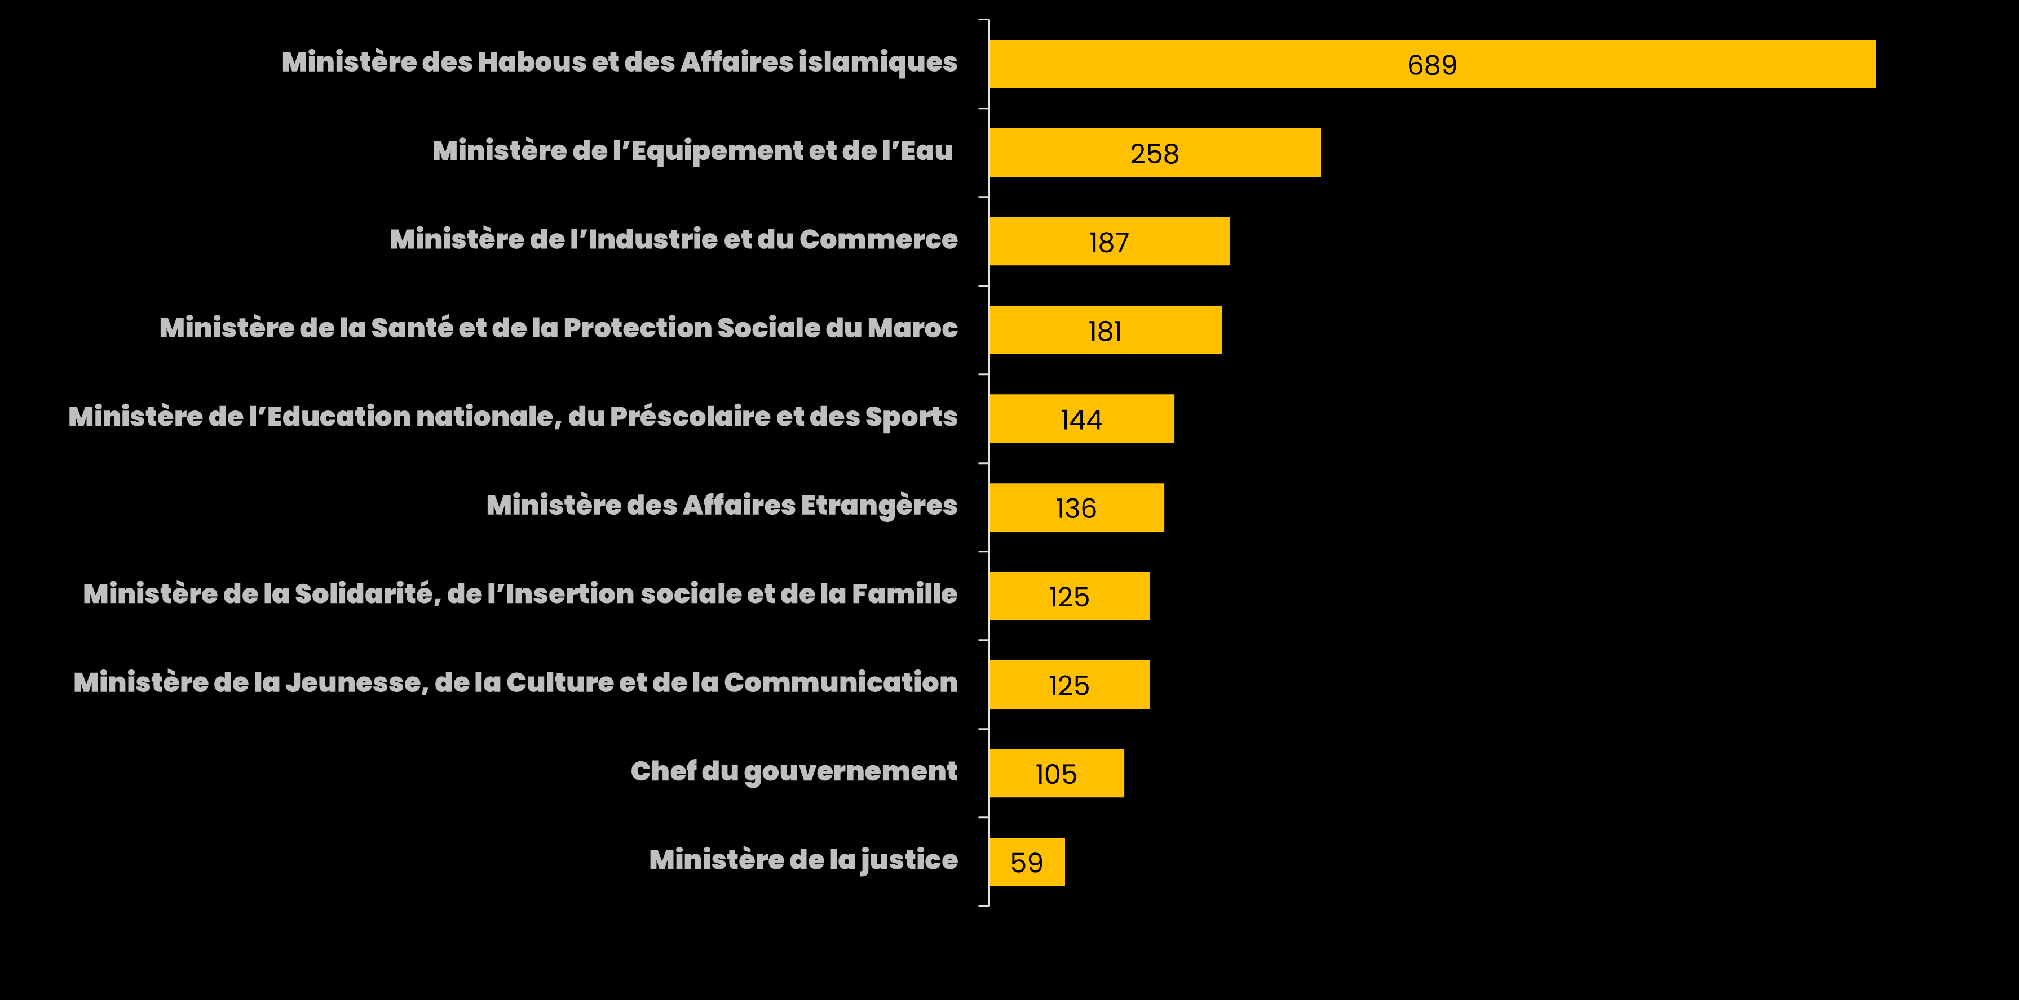

Le trio de tête : Ministère de habous, de l’équipement et de l’eau, et de l’industrie et du commerce, ont une forte activité sur Facebook. A eux trois, ils auront « pris la parole » plus de 12 fois par jour pendant la période.
Il faut remarquer qu’en terme de contenu, le ministère de l’équipement et de l’eau, semble avoir une stratégie d’information que l’on peut qualifier de « service aux citoyens » en communiquant sur les prévisions météorologiques, les coupures de routes pour entretien et les alertes importantes en plus des autres activités du ministère.
Il faut préciser que le ministère de la santé centre encore la moitié de ses publications sur Facebook sur les chiffres de la situation Covid au Maroc.

Nombre moyen d’interactions pour 1000 fans (like, commentaires et partages) par post publié par les ministères sur leur page Facebook (les 10 premiers).
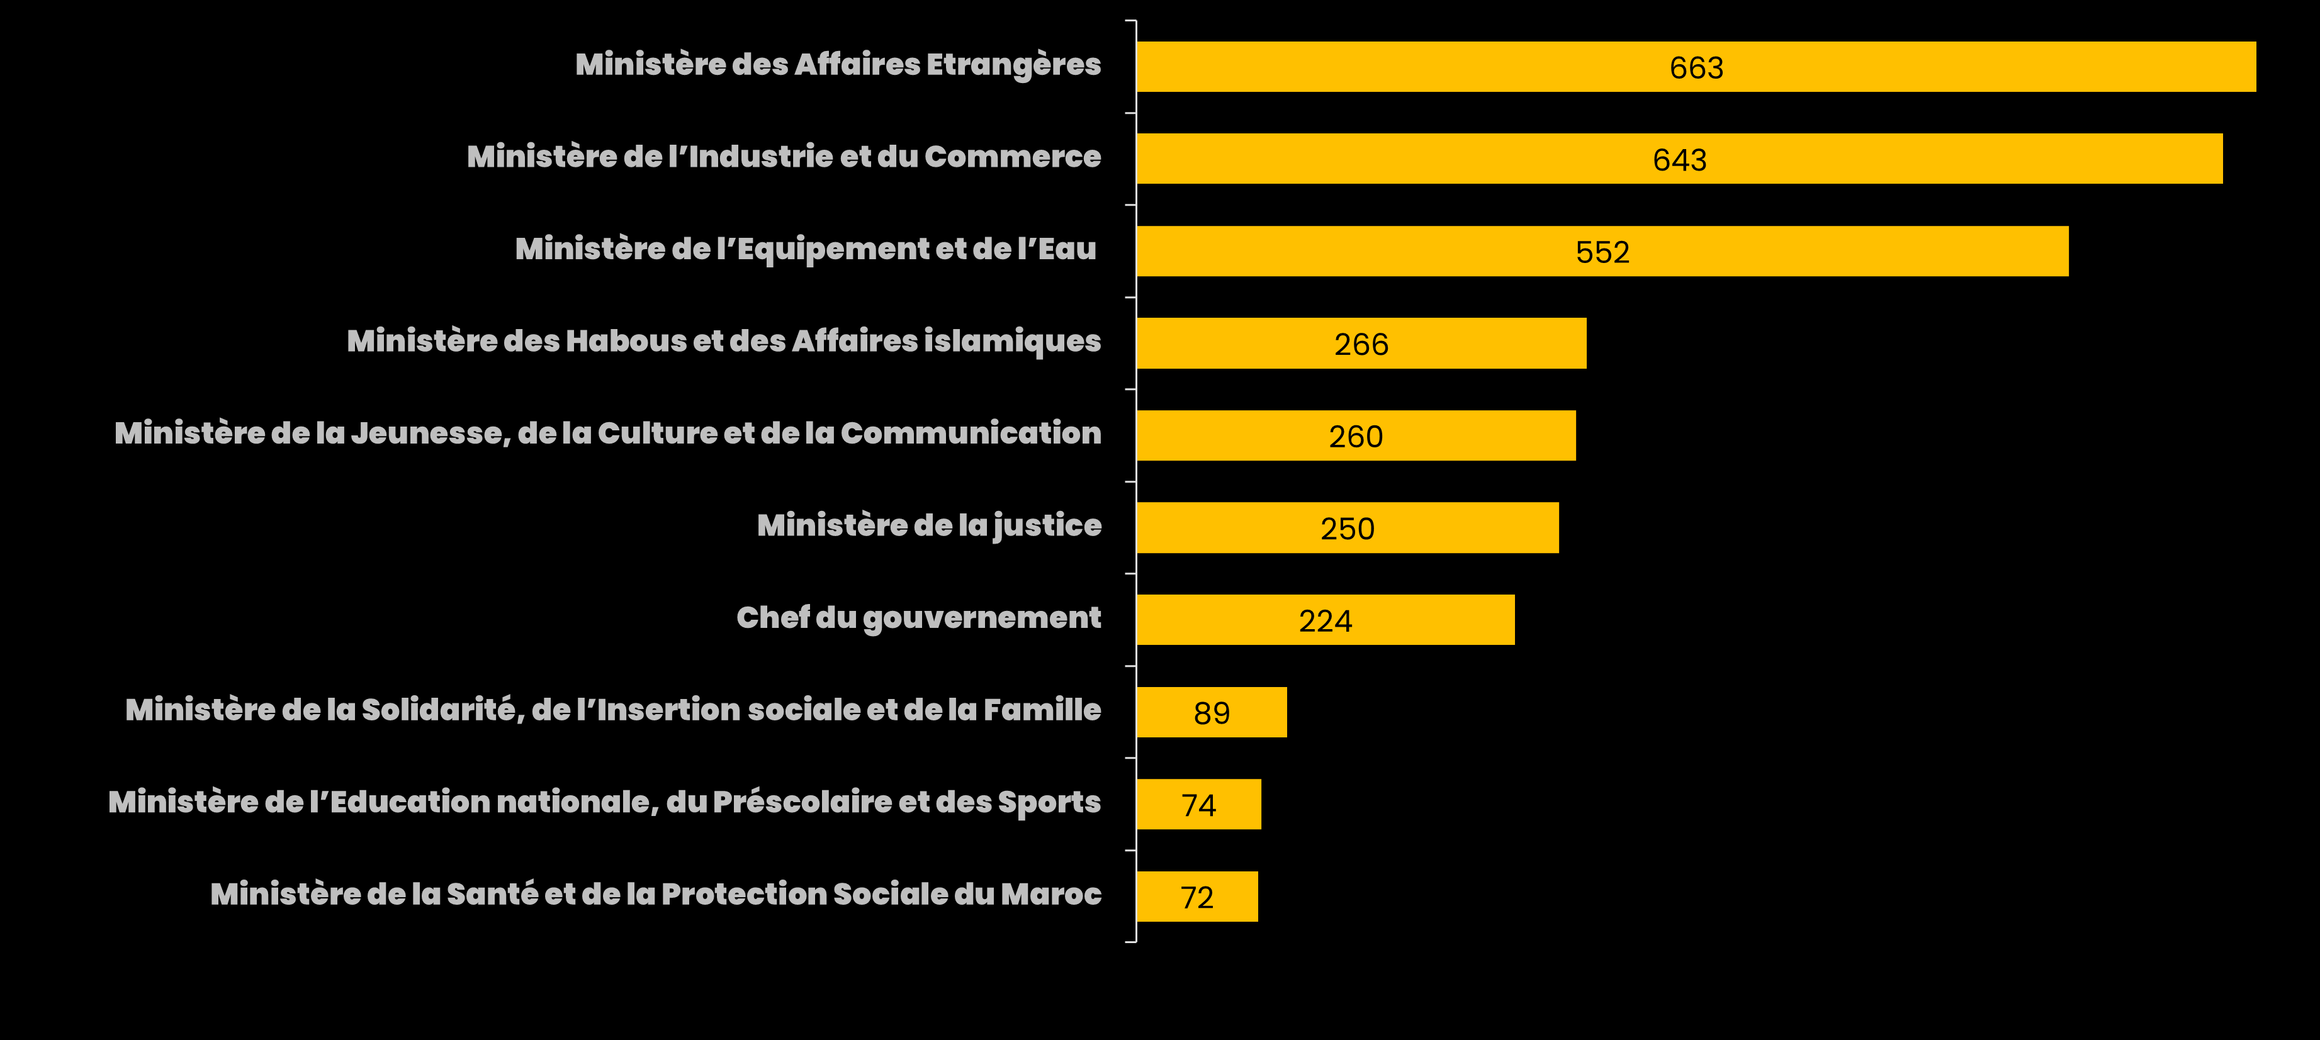

Ce critère permet de comparer l’engagement de la communauté de chaque ministère, et donc la pertinence des contenus postés. Plus l’engagement est haut, plus le dialogue entre un ministère et les citoyens se crée. Pour des raisons méthodologiques, nous comparons les interactions pour 1000 fans, ce qui permet de neutraliser les différences du nombre de fans entre chaque page Facebook.

On retrouve dans le trio de tête le ministère de l’industrie et du commerce, ainsi que le ministère de l’équipement et de l’eau accompagné par le ministère des affaires étrangères.
Ces 3 ministères représentent 60% de l’ensemble des interactions des 10 premiers ministères.

La communication numérique des acteurs publics est un sujet de plus en plus débattu dans le contexte marocain. Dans sa complexité, la révolution numérique a généré un déséquilibre de communication et un réaménagement du pouvoir d’accès aux médias entre les acteurs publics et les citoyens. Force est de constater que certains acteurs publics ont entrepris d’investir ce champ pour essayer de structurer un lien social avec les administrés, au moins en ayant plus de transparence sur leur activité au service de la communauté.

A propos de l’Observatoire des Opinions Publiques Numériques
L’observatoire des Opinions Publiques Numériques est un organisme indépendant basé au Maroc.
A partir d’une analyse poussée des datas, il produit une connaissance sans cesse renouvelée, des phénomènes générés par les internautes, afin d’y distinguer des événements remarquables par leur intensité, c’est à dire par leur charge critique et leur visibilité, et donc leur capacité à mobiliser un public plus vaste. La vocation de l’Observatoire est de suivre « à la trace » les manifestations publiques de l’opinion et d’en analyser les mécanismes, les contenus et les intentions.
Sa mission principale est de communiquer largement autour de ces notions pour à la fois aiguiser le sens critique des internautes et sensibiliser les acteurs publics à l’importance des mutations en cours et de leurs permettre d’améliorer sensiblement l’information des citoyens et de dynamiser le dialogue démocratique entre les populations et les acteurs publics.
www.o2pn.org
contact@o2pn.org

